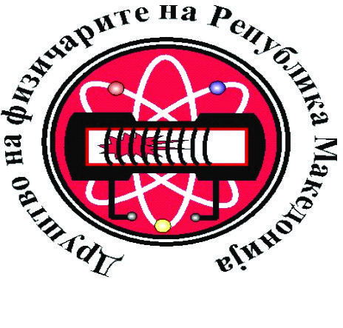
ОПШТИНСКИ НАТПРЕВАР ПО ФИЗИКА
9 февруари 2024

9 одделение

Задача 1. Дебелината на ѕидовите на еден аквариум кој е отворен од горната страна изнесува . Димензиите на рабовите мерени од надворешната страна на аквариумот се , каде е висината на аквариумот.
а) Колку литри вода треба да се стават во аквариумот за тој да е наполнет до 80% од неговиот волумен?
б) Колку изнесува масата на водата во аквариумот, ако нејзината густина изнесува ?
(а); б) )

Задача 2. Една група ученици од деветто одделение правеле експеримент за одредување на густината на тврди тела. Притоа, имале на располагање одреден број идентични топчиња со еднаков волумен и густина, и празен сад со капак. Прво, на вагата ги ставиле сите топчиња што ги имаат на располагање и одредиле дека нивната вкупна маса е. Потоа го зеле садот и до врв го наполниле со вода, го затвориле со капакот и го ставиле на вагата до топчињата. Во тој случај измерената маса била. После тоа, од вагата го тргнале садот со водата и топчињата, во садот во кој сè уште имало вода ги ставиле сите топчиња. Од садот истекло определено количество вода, па учениците убаво ја избришале целокупната вода од неговата надворешна страна, повторно го затвориле со капакот, го ставиле на вагата и ја измериле масата која изнесувала . Според добиените вредности за масите во трите мерења, учениците ја одредиле густината на топчињата. Која вредност ја добиле? Густината на водата да се земе дека изнесува .
()

Задача 3. „Тоа е само врв на ледениот брег“ е изрека која се користи кога сакаме да нагласиме дека нешто слабо се гледа или познава. Одреди колкав процент од ледениот брег, прикажан на Слика 1 се наоѓа под морската површина, ако густината на морската вода е , а густината на ледот .
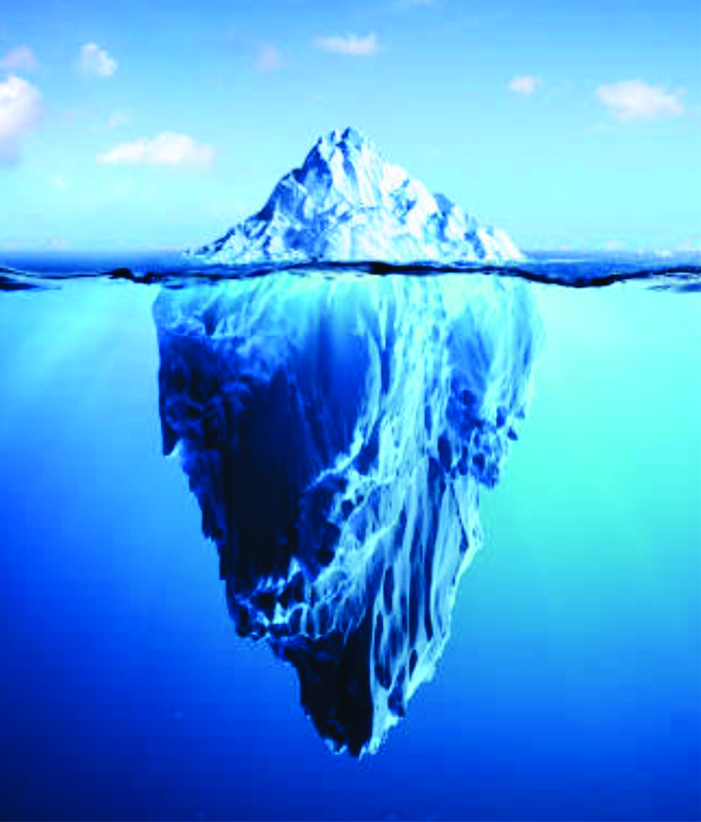
Слика 1
()
Задача 4. Во цилиндар со подвижен клип се наоѓа гас под притисок . При изотермен процес:
а) Да се пресмета притисокот на гасот, ако неговиот волумен се намали на 1/4 од првобитниот волумен.
б) Да се пресмета притисокот на гасот, ако неговиот волумен се зголеми за 10% од првобитниот волумен.
(а) ; б) )

Задача 5. Системот прикажан на Слика 2 се наоѓа во рамнотежа. Масата на хомогената цврста прачка е , а нејзината должина е . Тежиштето на тело со маса се наоѓа на еднакво растојание од потпорната точка и од десниот крај на прачката. Ако големината на Земјиното забрзување изнесува 9,81 m/s² да се одредат:
а) Големината на силата , при која системот е во рамнотежа;
б) Големината на силата на реакција на потпорната точка.

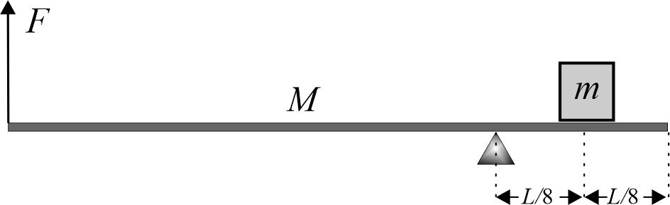

Слика 2
(а) ; б) )

